ECURIE DU RUISSEAU NOIR
CHEVAUX A LA LOCATION

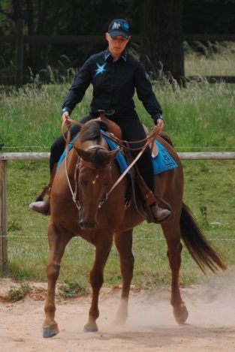
VERY ROMANTIC FLYING – HONGRE PAINT-HORSE 2009
Aptitudes : Equitation western (Horsemanship - Trail - Reining)
Balades et randonnées
Convient à cavalier niveau moyen à confirmé.

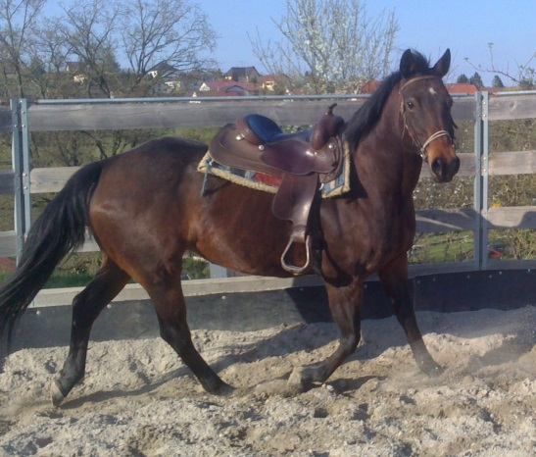
DREAM FLIT FRITZ – JUMENT PAINT-HORSE 1997

Aptitudes : Balades et randonnées

Convient à cavalier niveau moyen à confirmé.
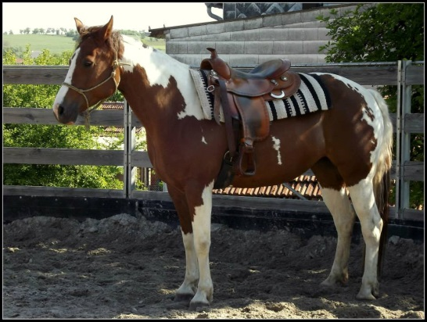
GINGER GOOD BYE – JUMENT HALF-PAINT 2004

Aptitudes : Balades, Trec et randonnées

Convient à cavalier niveau moyen à confirmé.
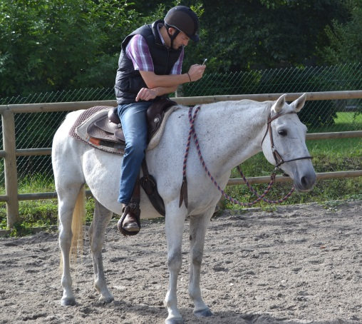
FLOO – JUMENT SF 1993

Aptitudes : Balades

Convient à cavalier niveau débutant.

